**Control de distancia mediante PID en Arduino**

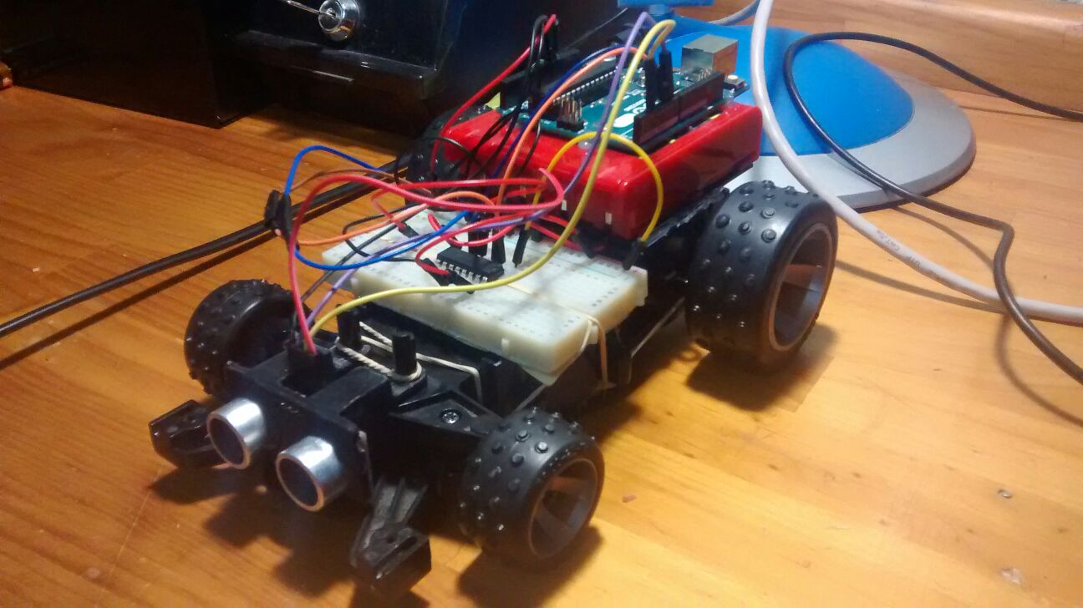

José Luis Grande Morón - 51.250

**Índice**

***Introducción __________________________________________________________ 3***

***Material _____________________________________________________________ 4***

***Descripción de elementos _______________________________________________ 5***

**Motor de Corriente continua _________________________________________________ 5**

**Circuito integrado L293D (Doble puente en h) ____________________________________ 6**

**Fotodiodo 2030 ___________________________________________________________ 10**

***Análisis teórico ______________________________________________________ 11***

**Caso 1: PIN1=PIN2=APAGADO ________________________________________________ 12****Caso 2 PIN1=PIN2=ACTIVO __________________________________________________ 13****Caso 3 PIN1=ACTIVO PIN2=APAGADO _________________________________________ 14****Caso 4: PIN1=APAGADO PIN2=ACTIVO _________________________________________ 15****Modelado del circuito ______________________________________________________ 16**

***Matlab _____________________________________________________________ 23***

***Montaje ____________________________________________________________ 24***

***Programa ___________________________________________________________ 27***

***Observaciones _______________________________________________________ 35***

**Introducción**

El objetivo del presente proyecto es el diseño de un controlador Proporcional-Integral-Derivativo para la distancia entre un obstáculo y un coche dotado de un motor de corriente continua, sin dirección, pudiendo éste avanzar hacia delante y hacia atrás. La distancia de referencia podrá ser introducida por serial o definida en el código y el controlador autorregulará la tensión que precise el motor.

Usaremos el popular microcontrolador *Arduino UNO.* La enorme comunidad existente nos ayudará a salir de los diferentes problemas que se nos planteen. Para proporcionar intensidad suficiente al motor de corriente continua, necesitaremos usar un *puente H* (L293B).

Conseguiremos la realimentación gracias a un *sensor de ultrasonidos* (HC-SR04) que nos proporcionará la distancia con una simple operación.

Para la obtención del modelo de la planta, recurriremos al uso de datos experimentales ya que no disponemos de las características del motor de corriente continua y se nos hace imposible recurrir a un modelado matemático. Para ello, haremos uso de la herramienta *Ident* de Matlab.

Igualmente, el cálculo de las constantes del controlador se realizará vía Matlab con la funcionalidad *pidTuner*, buscando, dentro de lo posible, la mejor respuesta.

**Material**

* Arduino UNO
* Circuito integrado L293B (Puente H)
* Sensor de ultrasonidos HC-SR04
* Protoboard
* Jumpers
* Fuente de 7.5V (5 x 1.5V)
* Pistola termofusible

**Descripción de elementos**

**Planta**

Nuestra planta se trata de un viejo coche radiocontrol al que se le ha retirado toda la antigua electrónica y se le ha fijado permanentemente la dirección. El hecho de desconocer incluso el nombre del juguete original nos dificulta en exceso, imposibilita en la práctica, la intención de conocer las características internas de los actuadores. Esto nos obliga a tratar la planta como una caja negra, teniendo acceso a, tan solo, los dos cables del motor de corriente continua como entrada y pudiendo observar la distancia como salida.

Un motor de corriente continua es una máquina eléctrica rotativa. Como tal puede funcionar como generador o como motor, siendo reversible:

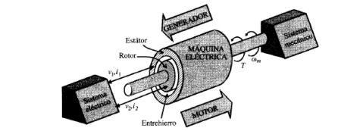

Cada máquina eléctrica rotativa consta de dos partes:

*Estator*: Parte fija de la máquina.

*Rotor*: Parte giratoria de la máquina.

Poseyendo tanto medio mecánico como eléctrico, el entrehierro supone el medio de acoplamiento entre estos. Tanto el rotor como el estator poseen devanados para poder crear el flujo que circula por el entrehierro. Podemos distinguir entre:

*Devanado inductor*: es el que crea un flujo en el entrehierro.

*Devanado inducido*: en él se inducen corrientes por la variación del flujo.

Cuando la corriente eléctrica circula por el devanado del rotor, se crea un campo electromagnético. Este interactúa con el campo magnético del imán del estator. Esto deriva en un rechazo entre los polos del imán del estator y del rotor creando un par de fuerza donde el rotor gira en un sentido de forma permanente.

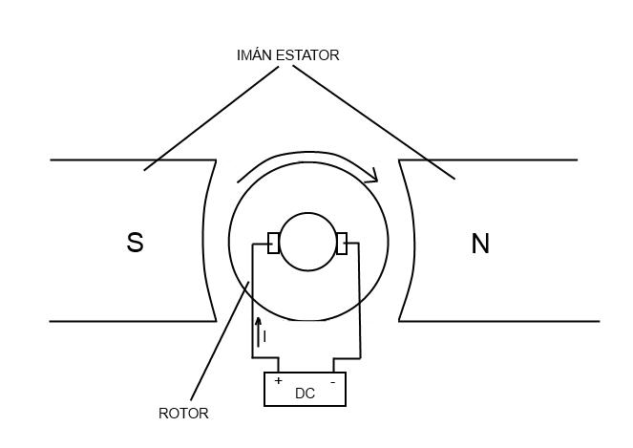Si queremos cambiar el sentido de giro del rotor, tenemos que cambiar el sentido de la corriente que le proporcionamos al rotor; asique basta con invertir la polaridad de la pila o batería.

**Arduino UNO**

.

**Circuito integrado L293D (Doble puente en h)**

Para controlar un motor DC desde Arduino, tendremos que usar un driver para motores para proporcionarle más corriente al motor ya que las salidas del Arduino sólo dan 40mA. De esta manera, con el driver podemos alimentar el motor con una fuente de alimentación externa.

El L293D es un integrado para controlar motores DC que usa el sistema puente en H.

Un *puente en h* es un sistema para controlar el sentido de giro de un motor DC usando cuatro transistores. Los transistores se comportan como interruptores (relés) siendo activados por la placa dos a dos, para que la corriente pueda circular en un sentido o en otro sobre el motor

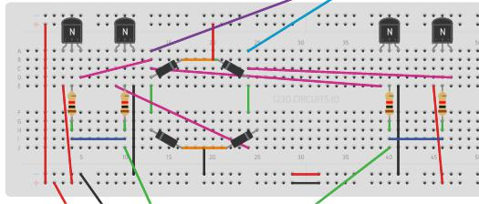

6

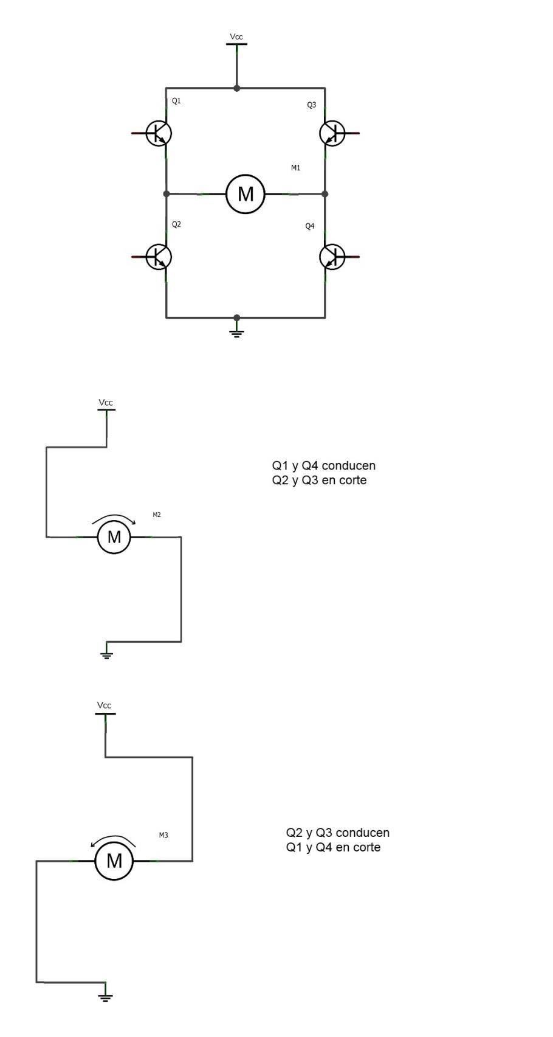

El L293D tiene dos puentes H y proporciona 600mA al motor y soporta un voltaje entre 4,5V y 36V

7

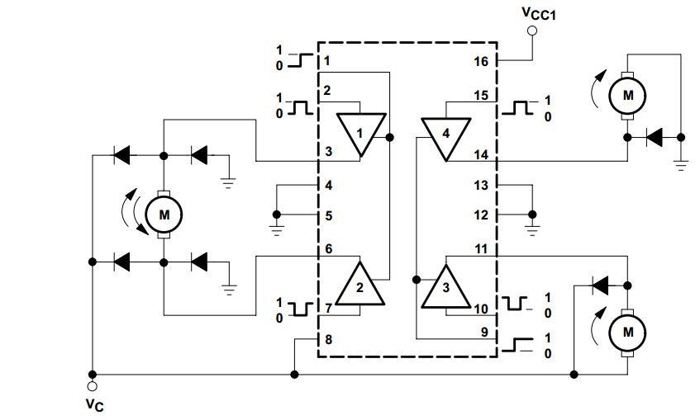

Emplearemos el puente en h de la parte izquierda. Los diodos que se encuentran externos al L293D, en realidad están en su interior.

Los pines 3 y 6 se conectan al motor, mientras que los pines 2 y 7 serán las entradas donde conectar las salidas del Arduino. Estos dos últimos harán que el motor gire en un sentido o en el otro, dependiendo de cuál de los dos se encuentre activado (ya que todo el circuito está montado para que se active con niveles altos).

Los diodos que rodean al motor se colocan a modo de protección, para evitar que al dejarle de llegar tensión, corrientes parasitas salgan de él hacia el integrado y la placa y los quemen.

8

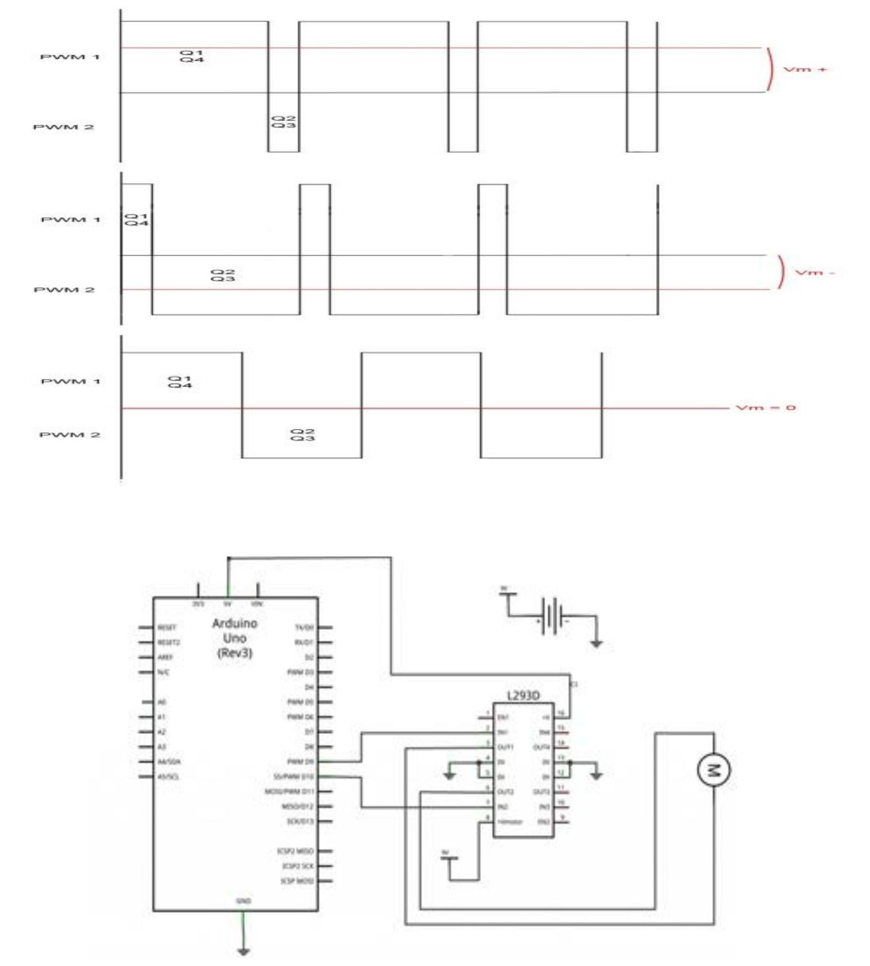

9

**Fotodiodo 2030**

El fotodiodo se parece mucho a un diodo semiconductor común, con la diferencia de que es un dispositivo que conduce una cantidad de corriente eléctrica proporcional a la cantidad de luz que incide sobre él.

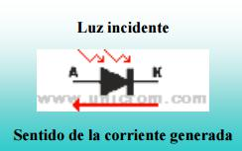

Esta corriente eléctrica fluye en sentido opuesto a la flecha del diodo y se llama corriente de fuga.

El fotodiodo se puede utilizar como dispositivo detector de luz, pues convierte la luz en electricidad y esta variación de electricidad es la que se utiliza para informar que hubo un cambio en el nivel de iluminación sobre el fotodiodo.

Si el fotodiodo es polarizado en directa, la luz que incide no tendría efecto sobre él y se comportaría como un diodo semiconductor normal. (Recuerde, el fotodiodo trabaja en inversa). La mayoría de los fotodiodos vienen equipados con un lente que concentra la cantidad de luz que lo incide, de manera que su reacción a la luz sea más evidente. A diferencia del LDR o fotorresistencia, el fotodiodo responde a los cambios de oscuridad a iluminación y viceversa con mucha más velocidad, y puede utilizarse en circuitos con tiempo de respuesta más pequeño.

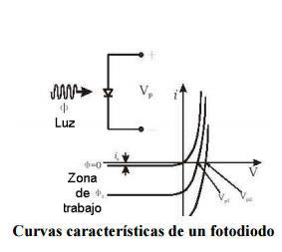

10

**Análisis teórico**

Como hemos dicho el puente H se usa para invertir el giro de un motor, pero también puede usarse para frenarlo (de manera brusca), al hacer un corto entre los bornes del motor, o incluso puede usarse para permitir que el motor frene bajo su propia inercia cuando desconectamos el motor de la fuente que lo alimenta. En el siguiente cuadro se resumen las diferentes acciones.

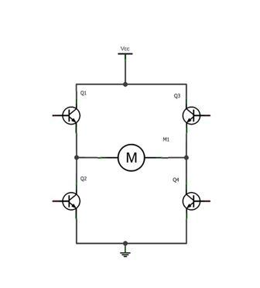

|  |  |  |  |  |
| --- | --- | --- | --- | --- |
| Q1 | Q2 | Q3 | Q4 | Acción |
| 0 | 0 | 0 | 0 | El motor se detiene bajo su inercia |
| 1 | 1 | 1 | 1 | El motor frena(fast-stop) |
| 1 | 0 | 0 | 1 | El motor gira en sentido horario |
| 0 | 1 | 1 | 0 | El motor gira en sentido antihorario |

11

Procedemos a analizar los distintos casos:

**Caso 1: PIN1=PIN2=APAGADO**

En este caso las bases se encontrarían a 0v, por lo que los transistores estarían en zona de corte (ya que las tensiones de los emisores nunca podrán ser negativas).

Esto implicaría que el motor pasaría a funcionar como generador, ya que entre sus polos habría la diferencia de tensión que el generase, y en el circuito la corriente que el generara.

Se detendría por su propia inercia.

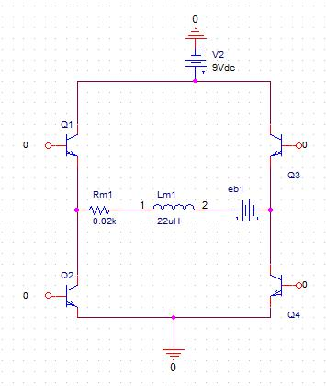

12

**Caso 2 PIN1=PIN2=ACTIVO**

En este caso el motor estaría en cortocircuito, ya que ambos pines tendrían la misma tensión, por lo que su diferencia de tensión sería 0, lo que provocaría que se bloquease el rotor, originando una parada brusca.

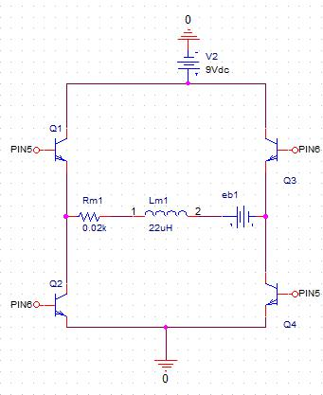

Sabemos que el Arduino proporciona 40mA de corriente en el puerto, y que los

transistores están actuando con ganancia de 15, por lo que las corrientes serán:

Aunque las corrientes de colector y emisor no son del todo iguales, podremos suponerlas iguales, ya que el error cometido por esto será del 3%.

13

**Caso 3 PIN1=ACTIVO PIN2=APAGADO**

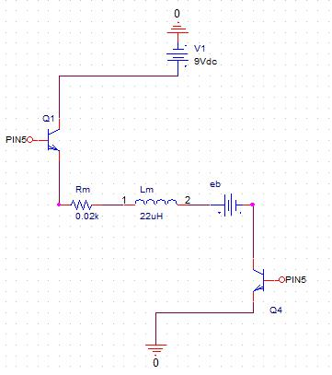

En este caso el motor giraría en sentido horario, al estar en saturación los transistores 1 y 4.

14

UNIVERSIDAD POLITÉCNICA DE MADRID



ESCUELA TÉCNICA SUPERIOR DE INGENIERÍA Y DISEÑO INDUSTRIAL

INGENIERÍA ELECTRÓNICA INDUSTRIAL Y AUTOMÁTICA

REGULACIÓN AUTOMÁTICA

**Caso 4: PIN1=APAGADO PIN2=ACTIVO**

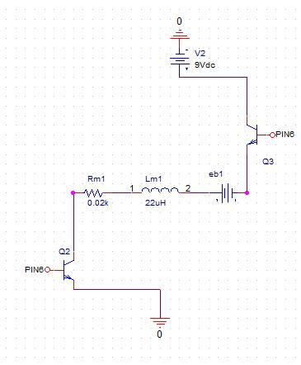

En este caso el motor giraría en sentido horario, al estar en saturación los transistores 2 y 3. La variación del sentido de giro se debe a que ahora la intensidad recorre el motor en sentido contrario al anterior, por la que el campo creado por la bobina irá en sentido opuesto al otro, haciendo que el sentido del motor sea el opuesto.

15

UNIVERSIDAD POLITÉCNICA DE MADRID



ESCUELA TÉCNICA SUPERIOR DE INGENIERÍA Y DISEÑO INDUSTRIAL

INGENIERÍA ELECTRÓNICA INDUSTRIAL Y AUTOMÁTICA

REGULACIÓN AUTOMÁTICA

**Modelado del circuito**

Para saber la tensión que cae en el motor en los casos 3 y 4, como tenemos que:

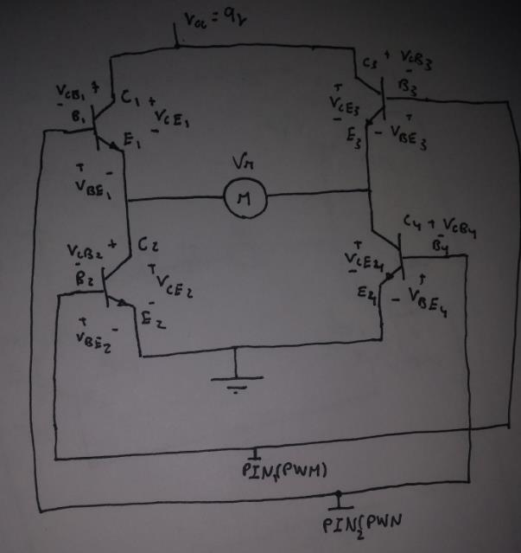

Realizando el equivalente del motor:

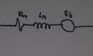

Sabemos que la resistencia es de 20 ohmios, la bobina es de 22mH y la constante de velocidad es de 827rpm/V:

16

UNIVERSIDAD POLITÉCNICA DE MADRID



ESCUELA TÉCNICA SUPERIOR DE INGENIERÍA Y DISEÑO INDUSTRIAL

INGENIERÍA ELECTRÓNICA INDUSTRIAL Y AUTOMÁTICA

REGULACIÓN AUTOMÁTICA

Conociendo esto podemos pasar a obtener las ecuaciones del motor:

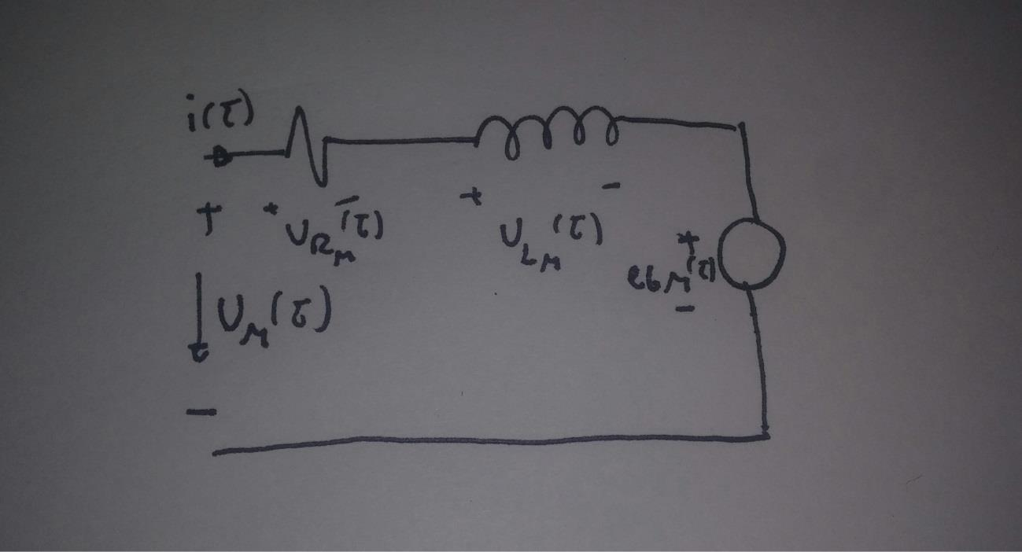

Sabemos que la tensión que cae en todo el motor es de 8.6V (ya que la tensión VCE de cada transistor en saturación será de 0.2V), y que se le suministra una intensidad de 600mA

[ ]

Para poder regular las revoluciones del motor contamos con un tacómetro óptico realizando mediante un fotodiodo y un diodo Led. Este transforma los pulsos de luz que le llegan gracias a las revoluciones del motor (momentos de luz-no luz) en tensión de señal cuadrada, con la siguiente fórmula:

17

UNIVERSIDAD POLITÉCNICA DE MADRID



ESCUELA TÉCNICA SUPERIOR DE INGENIERÍA Y DISEÑO INDUSTRIAL

INGENIERÍA ELECTRÓNICA INDUSTRIAL Y AUTOMÁTICA

REGULACIÓN AUTOMÁTICA

Sabemos que la constante tacométrica kT es 0,01

Pasándola a V/rpm:

El sistema comparará las revoluciones medidas con las revoluciones deseadas, y aumentará o disminuirá la tensión entregada al motor para igualarlas y así obtener el valor deseado.

Pero para poder comprender como el sistema consigue regular la velocidad del motor, primero necesitamos entender la tecnología PWM del Arduino:

Las Salidas PWM (Pulse Width Modulation) permiten generar salidas analógicas desde pines digitales. Arduino Uno no posee salidas analógicas puras.

La modulación por ancho de pulsos de una señal o fuente de energía es una técnica en la que se modifica el ciclo de trabajo de una señal periódica, ya sea para transmitir información a través de un canal de comunicaciones o para controlar la cantidad de energía que se envía a una carga.

El ciclo de trabajo de una señal periódica es el ancho relativo de su parte positiva en relación con el período. Duty cycle = (tiempo que la salida está a uno o HIGH)/ (periodo de la función)

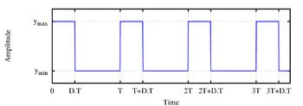

18

UNIVERSIDAD POLITÉCNICA DE MADRID



ESCUELA TÉCNICA SUPERIOR DE INGENIERÍA Y DISEÑO INDUSTRIAL

INGENIERÍA ELECTRÓNICA INDUSTRIAL Y AUTOMÁTICA

REGULACIÓN AUTOMÁTICA

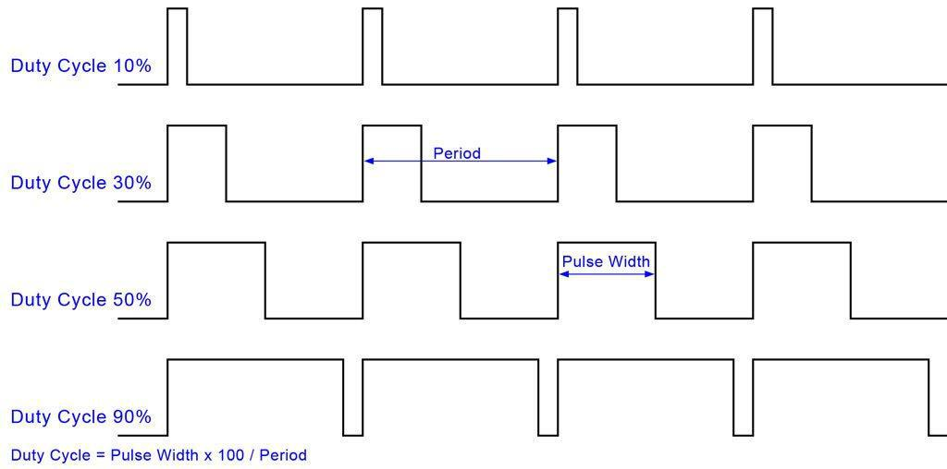

En Arduino la frecuencia de PWM es de 500Hz, o lo que es lo mismo, 2·10-3s

Como nos encontramos en corriente continua, lo que nos encontramos es el valor medio de la función:

∫

Como trabajamos con 9V, una onda de 50% de ciclo de trabajo (1·10-3s activa y 1·10-3s a 0) se recibirá como una tensión continua de 4.5V.

Pese a sufrir cortes de tensión, el motor no se para debido a que es un sistema mecánico que mantiene una inercia. Si los periodos sin corriente fueran muy prolongados, se acabaría parando por esa misma inercia que tiene.

Por lo que la tensión proporcionada en realidad será:

Donde kd (t) es la constante de tiempo de trabajo, y varía según la tensión que queramos obtener.

Para terminar de obtener las ecuaciones del sistema, obtener la función de transferencia y obtener el diagrama de bloques, primero tendremos que entender del todo el sistema del control:

1) Se introduce el número de revoluciones deseadas

19

UNIVERSIDAD POLITÉCNICA DE MADRID



ESCUELA TÉCNICA SUPERIOR DE INGENIERÍA Y DISEÑO INDUSTRIAL

INGENIERÍA ELECTRÓNICA INDUSTRIAL Y AUTOMÁTICA

REGULACIÓN AUTOMÁTICA

1. Con estas revoluciones el sistema obtiene el porcentaje de tiempo de trabajo
2. Con el porcentaje de tiempo de trabajo
3. Sabiendo el tiempo de trabajo tendremos la cantidad de tensión y corriente que le llega al motor
4. Teniendo estos dos parámetros, podemos calcular la tensión que cae en el rotor.
5. Con la tensión que cae en el rotor calculamos las revoluciones del eje.
6. El tacómetro óptico lee las revoluciones del eje, y las convierte a una señal cuadrada
7. Pasa esta señal al porcentaje de la señal máxima, para poder realizar la comparación con el porcentaje de tiempo de trabajo

8) Realimentamos el sistema con esta señal, comparándolo con la del motor, lo que modifica el tiempo de trabajo según necesitemos aumentar o disminuir los parámetros del motor

Con todo esto las ecuaciones del sistema quedan:

[ ]

Realizamos las trasformadas de Laplace para poder realizar el diagrama de bloques:

20

UNIVERSIDAD POLITÉCNICA DE MADRID



ESCUELA TÉCNICA SUPERIOR DE INGENIERÍA Y DISEÑO INDUSTRIAL

INGENIERÍA ELECTRÓNICA INDUSTRIAL Y AUTOMÁTICA

REGULACIÓN AUTOMÁTICA

El diagrama de bloques queda:

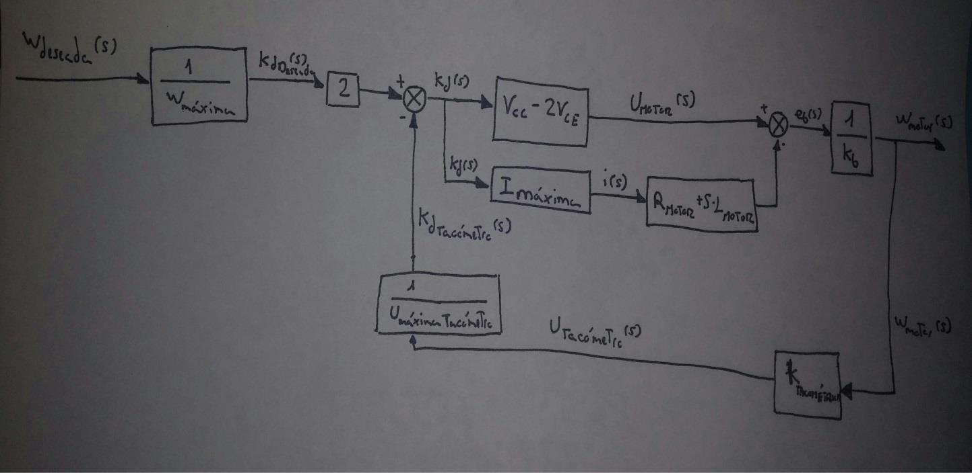

Con este diagrama la función de transferencia del sistema nos quedaría:

|  |  |  |  |  |  |  |  |  |  |  |  |  |  |  |
| --- | --- | --- | --- | --- | --- | --- | --- | --- | --- | --- | --- | --- | --- | --- |
|  | [ | | | [ |  |  |  | ]] |  |  |  |  |  |  |
|  |  |  |  |  |  |  |  |  |  |
| [ |  | ] |  |  |  |  |  |  |  |  |  |  |  |  |
|  |  | [ | ]] |  | ] [ |  |  |  |  | ]] | |  |
|  | [[[ | | |  |  | | |  |  |
|  |  |  |  |
|  | [ | | |  |  |  |  | ] | | | | | |  |

21

UNIVERSIDAD POLITÉCNICA DE MADRID



ESCUELA TÉCNICA SUPERIOR DE INGENIERÍA Y DISEÑO INDUSTRIAL

INGENIERÍA ELECTRÓNICA INDUSTRIAL Y AUTOMÁTICA

REGULACIÓN AUTOMÁTICA

Los parámetros constantes de nuestro circuito son:

La tensión colector emisor de los transistores será la que tengan en saturación estos. Esto se debe a que, como la salida PWM está pasándolos todo el rato entre corte y saturación, la única tensión que nosotros vamos a percibir cuando esté activa la salida serán los 0.2V de saturación.

Con estos datos la f.d.t. del sistema queda:

|  |  |  |  |  |  |  |  |  |  |  |  |  |  |  |  |  |  |  |
| --- | --- | --- | --- | --- | --- | --- | --- | --- | --- | --- | --- | --- | --- | --- | --- | --- | --- | --- |
| [ |  | ] |  |  | [ | [ |  |  |  | ]] | |  |  |  |  |  |  |  |
|  |  |  |  |  |  |  |  |  |  |  |  |  |
|  |  |  |  |  |  |  |  |  |  |  |  |  |  |  |  |  |
|  |  |  | [ |  | ]] |  |  |  |  |  |  |  |  |  |  |  |
|  |  | [[[ | | |  |  |  |  |  | | ] [ |  |  | ]] | |  |
|  |  |  |  |  |  | |  |  |
|  |  | [ | |  |  |  |  |  |  |  |  |  |  | ] | | | |  |
|  |  | [ | |  |  |  |  | ] | |  |  |  |  |  |  |  |  |  |
|  |  |  | [ |  | ] |  |  |  |  |  |  |  |  |  |

22

UNIVERSIDAD POLITÉCNICA DE MADRID



ESCUELA TÉCNICA SUPERIOR DE INGENIERÍA Y DISEÑO INDUSTRIAL

INGENIERÍA ELECTRÓNICA INDUSTRIAL Y AUTOMÁTICA

REGULACIÓN AUTOMÁTICA

**Matlab**

Pasamos a realizar las simulaciones de nuestra f.d.t en Matlab:

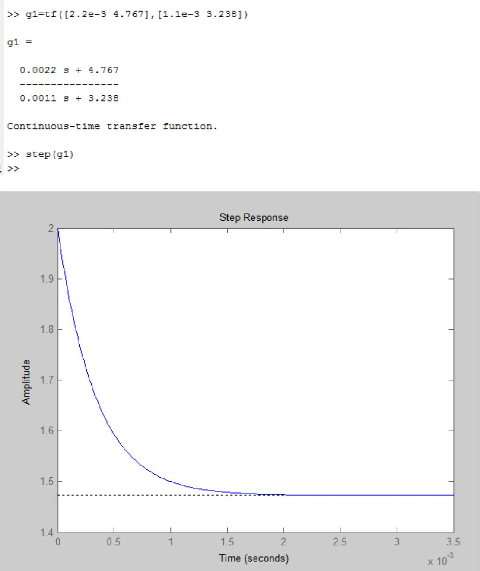

Sabemos que en realidad nuestra función de transferencia no es así, ya que muchos de los parámetros que hemos usado para el motor han sido obtenidos mediante suposiciones y ajustes al no ser un motor normalizado.

23

UNIVERSIDAD POLITÉCNICA DE MADRID



ESCUELA TÉCNICA SUPERIOR DE INGENIERÍA Y DISEÑO INDUSTRIAL

INGENIERÍA ELECTRÓNICA INDUSTRIAL Y AUTOMÁTICA

REGULACIÓN AUTOMÁTICA

**Montaje**

Para el montaje primero hicimos funcionar el circuito del puente en h, siguiendo varias etapas:

-La primera etapa se basó en hacer funcionar el control del sentido de giro del circuito compuesto por motor e integrado l923d.

Para ello conectamos el integrado a dos pines digitales del Arduino, con lo cual solo teníamos la opción de hacer funcionar el motor al máximo de revoluciones en un sentido o en otro, o de pararlo. Una vez comprobado esto, pasamos a la segunda etapa.

-En la segunda etapa nos centramos en el control de velocidad.

Para ello incluimos en el circuito un potenciómetro, y conectamos el integrado a dos pines PWM. Con esto ya teníamos control sobre el sentido de giro y la velocidad.

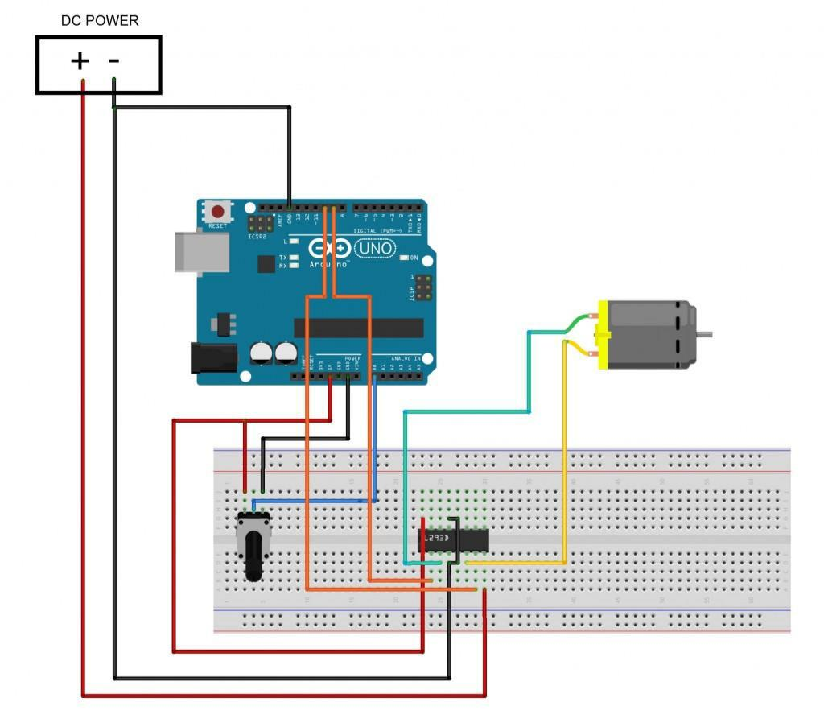

24

UNIVERSIDAD POLITÉCNICA DE MADRID



ESCUELA TÉCNICA SUPERIOR DE INGENIERÍA Y DISEÑO INDUSTRIAL

INGENIERÍA ELECTRÓNICA INDUSTRIAL Y AUTOMÁTICA

REGULACIÓN AUTOMÁTICA

-Antes de pasar el control de velocidad al serial, iniciamos el montaje del tacómetro:

Conectamos un diodo Led y un fotodiodo para que haga de receptor, conectándolo a un pin de entrada analógico. Como el fotodiodo recibe mucha luz del exterior, canalizamos ambos para que la única luz que reciba el fotodiodo provenga del Led, y le sea más fácil de cortar al aspa.

Los pines de entrada analógica presentan un “ruido” base, el cual se incrementa con el uso de cables, por lo cual tenemos que contar con ellos en el programa, aunque siempre incluirán un fallo. También se podría haber mitigado este ruido con la conexión de un condensador en paralelo con la entrada, actuando como filtro paso bajo.

Una vez juntados ambos circuitos, y comprobado que las lecturas del tacómetro son coherentes con la potencia elegida en el potenciómetro, pasamos a la tercera etapa.

-En la última etapa eliminamos el elemento potenciómetro, realizando ahora la regulación de velocidad por la lectura del tacómetro, y por la introducción de datos a través del monitor serie.

Si la tensión del tacómetro es mayor que la introducida en el serial, disminuye la salida para tener menos revoluciones, si es mayor, la aumenta.

➔Fuente de alimentación externa 9V:

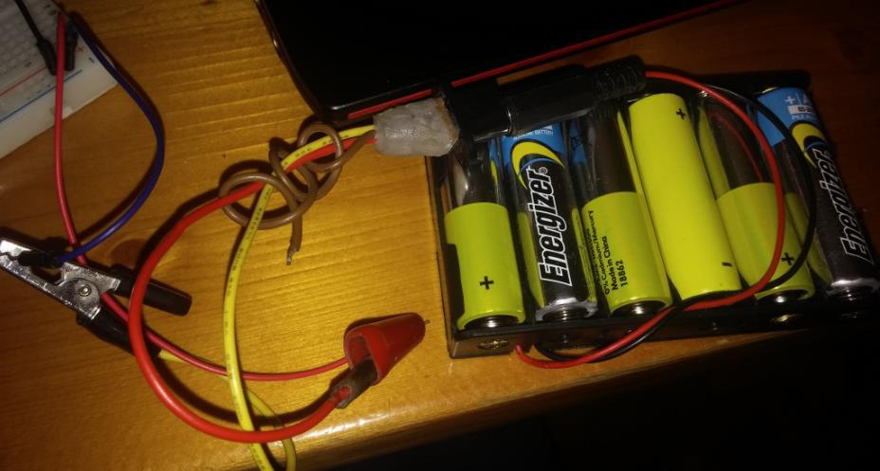

25

UNIVERSIDAD POLITÉCNICA DE MADRID



ESCUELA TÉCNICA SUPERIOR DE INGENIERÍA Y DISEÑO INDUSTRIAL

INGENIERÍA ELECTRÓNICA INDUSTRIAL Y AUTOMÁTICA

REGULACIÓN AUTOMÁTICA

➔Circuito electrónico:

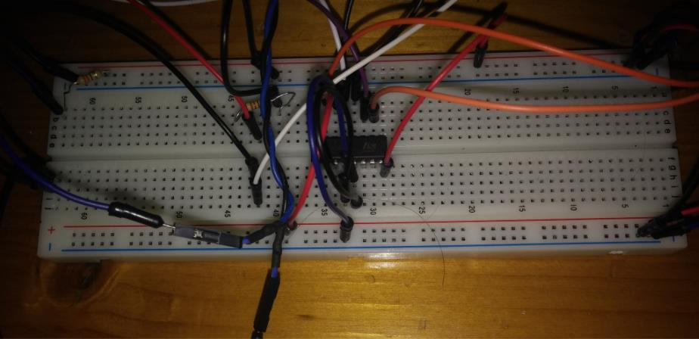

Circuito mecánico:

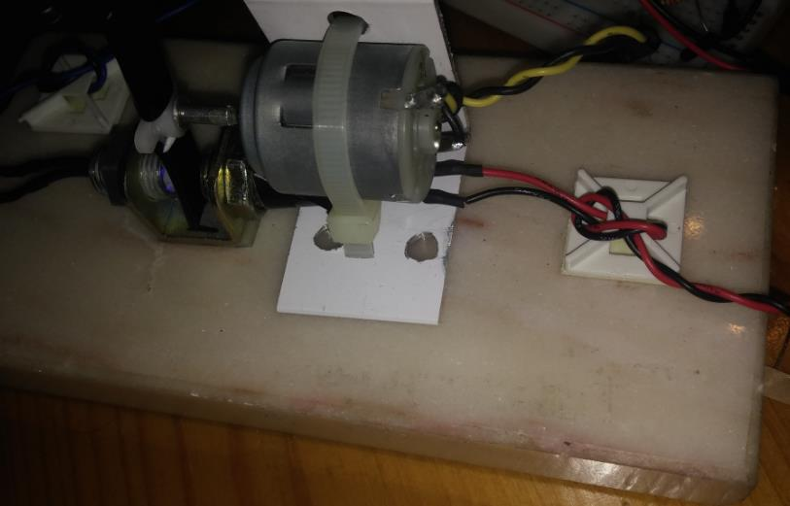

26

UNIVERSIDAD POLITÉCNICA DE MADRID



ESCUELA TÉCNICA SUPERIOR DE INGENIERÍA Y DISEÑO INDUSTRIAL

INGENIERÍA ELECTRÓNICA INDUSTRIAL Y AUTOMÁTICA

REGULACIÓN AUTOMÁTICA

**Programa**

int ord_eje=0; int ord_rpm=0; int ord_pot=0;

int val_luz_act=0; int val_luz_ant=0;

long last_p=0;

int cont_p=0;

int mseg_p=1000; // tiempo de impresión

long last_x=0;

int cont_x=0;

int mseg_x=100; // tiempo de ejecución

int nvez=0; long sval=0;

int sens=5; //Valor umbral de la distancia entre valores de lectura de luz y de oscuridad int nPalas=2; //número de palas

//----------------------------------------------------------------------------------

27

UNIVERSIDAD POLITÉCNICA DE MADRID



ESCUELA TÉCNICA SUPERIOR DE INGENIERÍA Y DISEÑO INDUSTRIAL

INGENIERÍA ELECTRÓNICA INDUSTRIAL Y AUTOMÁTICA

REGULACIÓN AUTOMÁTICA

void setup() { Serial.begin(9600);

pinMode(6,OUTPUT); //declaramos los pines como salidas pinMode(5,OUTPUT);

pinMode(13,OUTPUT);

}

//----------------------------------------------------------------------------------

void loop()

{

val_luz_act=0; val_luz_act=analogRead(A0);

nvez++;

sval= sval+val_luz_act;

if(abs(val_luz_act-val_luz_ant)>sens)

{

cont_p++; cont_x++;

}

val_luz_ant=val_luz_act;

// ------------------------------------------------

28

UNIVERSIDAD POLITÉCNICA DE MADRID



ESCUELA TÉCNICA SUPERIOR DE INGENIERÍA Y DISEÑO INDUSTRIAL

INGENIERÍA ELECTRÓNICA INDUSTRIAL Y AUTOMÁTICA

REGULACIÓN AUTOMÁTICA

if(millis()-last_p>=mseg_p)

{

if (Serial.available()>0)

{

LEER_ORD();

}

}

// ------------------------------------------------

if(millis()-last_x>=mseg_x)

{

double rps=((double)cont_x/(nPalas*2))*(1000.0/mseg_x); double rpm=((double)cont_x/(nPalas*2))*(60000.0/mseg_x);

if (rps>ord_rpm) ord_pot=(ord_pot*95)/100;

if (rps<ord_rpm) ord_pot=(ord_pot*105)/100;

if (ord_pot>300) ord_pot=300;

if (ord_pot<0) ord_pot=ord_rpm/4;

29

UNIVERSIDAD POLITÉCNICA DE MADRID



ESCUELA TÉCNICA SUPERIOR DE INGENIERÍA Y DISEÑO INDUSTRIAL

INGENIERÍA ELECTRÓNICA INDUSTRIAL Y AUTOMÁTICA

REGULACIÓN AUTOMÁTICA

EJEC_ORD();

cont_x=0;

last_x=millis();

}

// ------------------------------------------------

if(millis()-last_p>=mseg_p)

{

double rps=((double)cont_p/(nPalas*2))*(1000.0/mseg_p); double rpm=((double)cont_p/(nPalas*2))*(60000.0/mseg_p);

Serial.print(" ");

Serial.print (ord_eje);

Serial.print(" X ");

Serial.print (ord_rpm);

Serial.print(" R ");

Serial.print (ord_pot);

Serial.print(" P ");

Serial.print(nvez);

Serial.print(" V ");

Serial.print((sval/nvez));

30

UNIVERSIDAD POLITÉCNICA DE MADRID



ESCUELA TÉCNICA SUPERIOR DE INGENIERÍA Y DISEÑO INDUSTRIAL

INGENIERÍA ELECTRÓNICA INDUSTRIAL Y AUTOMÁTICA

REGULACIÓN AUTOMÁTICA

Serial.print(" M ");

Serial.print(cont_p);

Serial.print(" C RPS ");

Serial.print(rps);

Serial.print(" RPM ");

Serial.print(rpm);

Serial.print(" VAL ");

Serial.println(val_luz_act);

nvez=0;

sval=0;

cont_p=0; last_p=millis();

}

}

//----------------------------------------------------------------------------------

31

UNIVERSIDAD POLITÉCNICA DE MADRID



ESCUELA TÉCNICA SUPERIOR DE INGENIERÍA Y DISEÑO INDUSTRIAL

INGENIERÍA ELECTRÓNICA INDUSTRIAL Y AUTOMÁTICA

REGULACIÓN AUTOMÁTICA

void LEER_ORD(void)

{

int ord_num=0;

while (Serial.available()>0)

{

char ord_ent=Serial.read();

if (ord_num<200) // limite RPM 200x10=2000 if (ord_ent>='0' && ord_ent<='9')

ord_num=(ord_num*10)+int(ord_ent-48);

}

switch(ord_num)

{

case 0: //PARADA

{

ord_rpm=0; ord_eje=ord_num; ord_pot=0;

break;

}

case 1: //ARRANQUE IZQUIERDA

{

ord_eje=ord_num;

32

UNIVERSIDAD POLITÉCNICA DE MADRID



ESCUELA TÉCNICA SUPERIOR DE INGENIERÍA Y DISEÑO INDUSTRIAL

INGENIERÍA ELECTRÓNICA INDUSTRIAL Y AUTOMÁTICA

REGULACIÓN AUTOMÁTICA

break;

}

case 3: //ARRANQUE DERECHA

{

ord_eje=ord_num;

break;

}

default: //PONER VELOCIDAD

{

ord_rpm=ord_num; ord_pot=ord_rpm/4;

}

}

}

//----------------------------------------------------------------------------------

void EJEC_ORD(void)

{

switch(ord_eje)

{

33

UNIVERSIDAD POLITÉCNICA DE MADRID



ESCUELA TÉCNICA SUPERIOR DE INGENIERÍA Y DISEÑO INDUSTRIAL

INGENIERÍA ELECTRÓNICA INDUSTRIAL Y AUTOMÁTICA

REGULACIÓN AUTOMÁTICA

case 0: //PARADA

{

analogWrite(6,0);

analogWrite(5,0);

break;

}

case 1: //IZQUIERDA

{

analogWrite(6,0); analogWrite(5, ord_pot); break;

}

case 3: //DERECHA

{

analogWrite(5,0); analogWrite(6, ord_pot); break;

}

}

}

34

UNIVERSIDAD POLITÉCNICA DE MADRID



ESCUELA TÉCNICA SUPERIOR DE INGENIERÍA Y DISEÑO INDUSTRIAL

INGENIERÍA ELECTRÓNICA INDUSTRIAL Y AUTOMÁTICA

REGULACIÓN AUTOMÁTICA

**Observaciones**

Este proyecto ha sido de gran interés, ya que presenta problemas de diversas áreas.

Me ha permitido entender en profundidad el funcionamiento de la tecnología PWM, gracias a la ayuda de diversos profesores de la escuela.

El primer reto que se me planteó fue el estudio de los transistores que componen el circuito. Tras conseguir realizar el montaje del circuito “puente en h” por componentes, decidí emplear un circuito integrado (l293d) con para evitar ruidos y reducir el error de las lecturas.

El segundo problema que surgió fue el hecho de elegir un tacómetro adecuado, ya que nuestro motor venía solo con un palo de acero conectado al rotor. Me decanté por el tacómetro óptico ya que era el más sencillo de construir, y no requería de más circuitos integrados (también podría haber recurrido a un tacómetro magnético). El siguiente paso fue instalar un aspa al rotor, para que pudiera cortar el haz de luz del emisor al receptor en el tacómetro.

Una vez elegido el tipo de tacómetro, me decidí por un receptor basado en un fotodiodo en vez de un fototransistor, ya que estos últimos no tienen tanta rapidez de lectura, y aumentaba bastante el ruido del pin analógico.

Pese a todo el sistema seguía teniendo un error producido por el ruido de entrada en la lectura analógica, por lo que tuvimos que realizar modificaciones en el programa para ajustarlo y tratar de solventarlo lo máximo posible.

El circuito presenta un error bastante perceptible debido en primer lugar a que no tenemos un motor normalizado, por lo que muchos de sus parámetros han sido obtenidos mediante medidas, suposiciones y medias con parámetros de motores normalizados. A esto hay que sumarle el error de lectura.

Debido al error en los parámetros también la función de transferencia del circuito presenta fallos, ya que sabemos que es un sistema subamortiguado, debido a que las revoluciones van a ir oscilando cada vez menos alrededor de una oscilación deseada, hasta que llegue el momento en que la alcancen

35